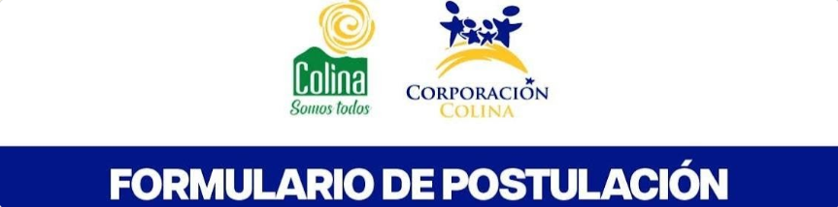
PROGRAMA KIT ESCOLAR COLINA 2026
La Corporación Municipal de Colina invita a las familias y personas adultas responsables de estudiantes que cursen Educación Preescolar, Educación Básica y Educación Media en establecimientos municipales de la comuna, a postular al Programa Kit Escolar Colina 2026.
El beneficio contempla la entrega de una mochila y un set de útiles escolares.

1. DATOS DEL ESTUDIANTE
Nombres:
_____________________________________________________________
Apellidos:
_____________________________________________________________
RUT:
_____________________________________________________________
Edad:
_____________________________________________________________
Establecimiento Educacional:
_____________________________________________________________
Curso 2026: ___________________________________________________

2. DATOS DE LA PERSONA ADULTA RESPONSABLE
Nombre completo:
_____________________________________________________________
RUT: ________________________________________________________
Dirección:
______________________________________________________________
Teléfono de contacto: ____________________________________________
Correo electrónico:
_____________________________________________________________

3. DECLARACIÓN
Declaro que la información entregada en el presente formulario es verídica y corresponde a la realidad del estudiante indicado. Asimismo, autorizo a la Corporación Municipal de Colina a verificar los antecedentes proporcionados y acepto las bases del Programa Kit Escolar Colina 2026.
Firma persona adulta responsable:
_____________________________________________________________
Nombre completo:
_____________________________________________________________
Fecha: ____ / ____ / 2026
Importante: Este beneficio contempla únicamente la entrega de mochila y útiles escolares. No considera transferencia de dinero ni aporte en efectivo.

